임베디드 시스템 설계

Vending machine project 보고서

컴퓨터 소프트웨어 학부

2015004493

김형순

**1. Verilog code**

1) To – do 1

: 16 이상의 돈이 입력되지 않도록 하기

- Input_Money가 있을 때 돈이 항상 증가한다. 그 부분에 Money가 16이 아닐 때만 증가하도록 하여 16이상의 돈이 입력되지 않도록 하였다.

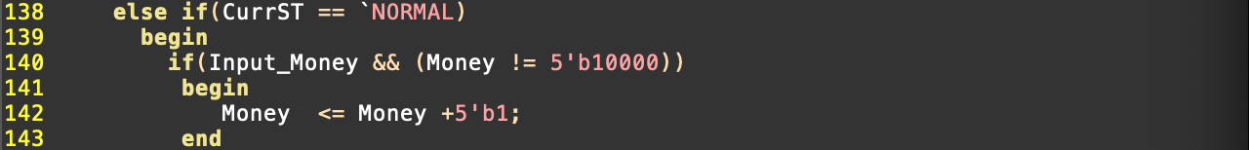

2) To – do 2

: 거스름돈을 누르면 잔돈이 1씩 줄어들게 하기

- assign 문을 이용하여 돈이 1원이 아닐 때 Busy_CH를 1로 설정하고 change가 1원 초과로 있을 때 돈이 1씩 줄어들게 하였다.





3) To – do 3

: 3 clock 후에도 돈이 반환되게 하기

- Normal_Count 와 TimeOver라는 register 를 선언하였다.

- Normal_Count는 다른 state에서 Normal state로 처음 진입 할 때, 돈을 넣을 때, 현재 돈이 안 들어가 있을 때(돈을 반환 할 필요가 없으므로), 2로 설정해준다.

- Normal state가 지날 때마다 Normal_Count 1씩 감소하고, Normal_Count가 0이 되면 TimeOver를 1로 설정하였다.

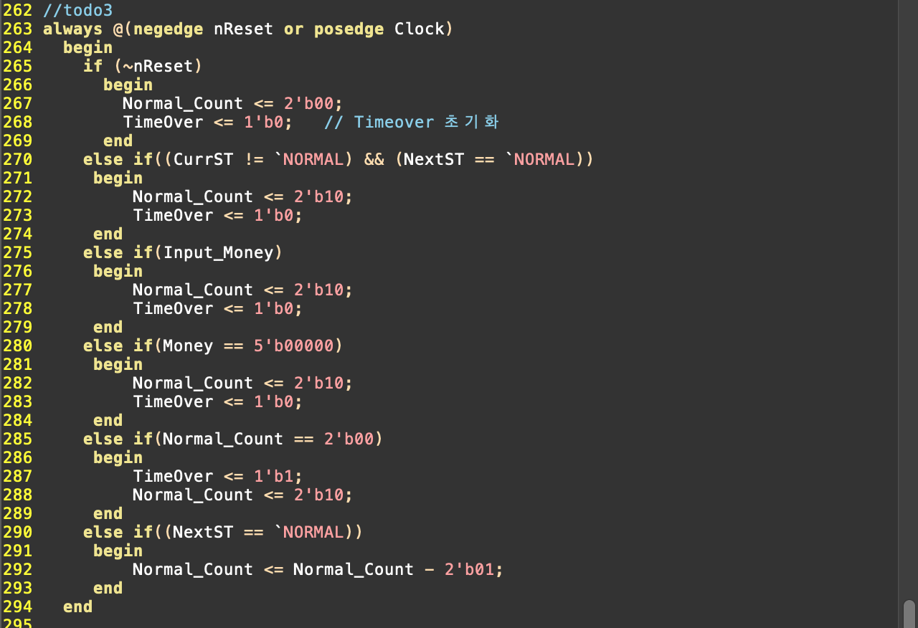

- TimeOver가 되면 다음 state가 Give_CH state로 변한다.

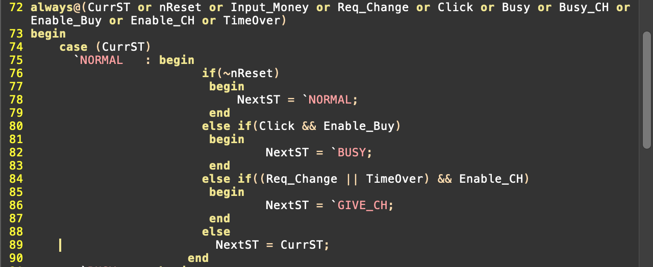

- 또한 TimeOver가 되면 현재 Money를 Change로 바꾼다.

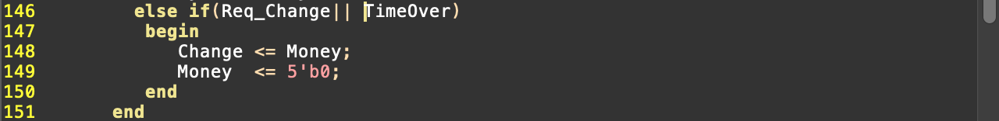

3) To – do 4

: 한 개의 커피가 나오는 도중 다른 커피를 입력하면 내용물이 변경 안되도록 하기

- Menu 라는 register를 새로 선언하였다.

- Menu는 커피가 나오지 않을 때 00, black coffee 일 때 01, cream coffee 일 때 10, cream suger coffee 일 때 11 이다.

- 커피가 나오는 첫번째 cycle 에서는 click input을 이용해 coffee 재료를 출력하고, menu를 설정해준다.

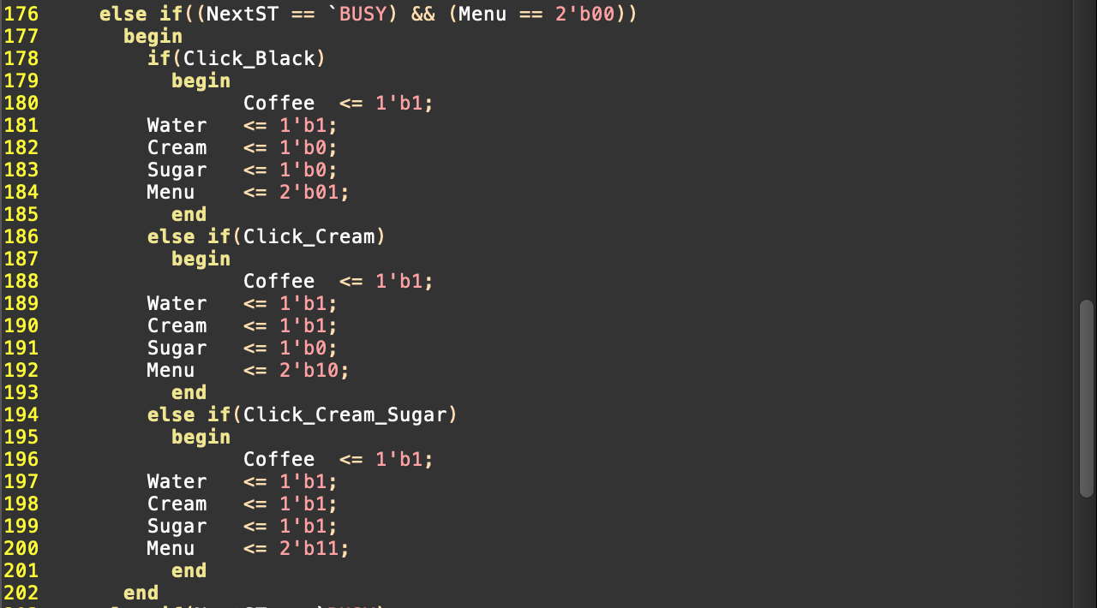

- 커피가 나오는 두번째 cycle 설정된 menu를 이용해 coffee 재료를 출력한다.

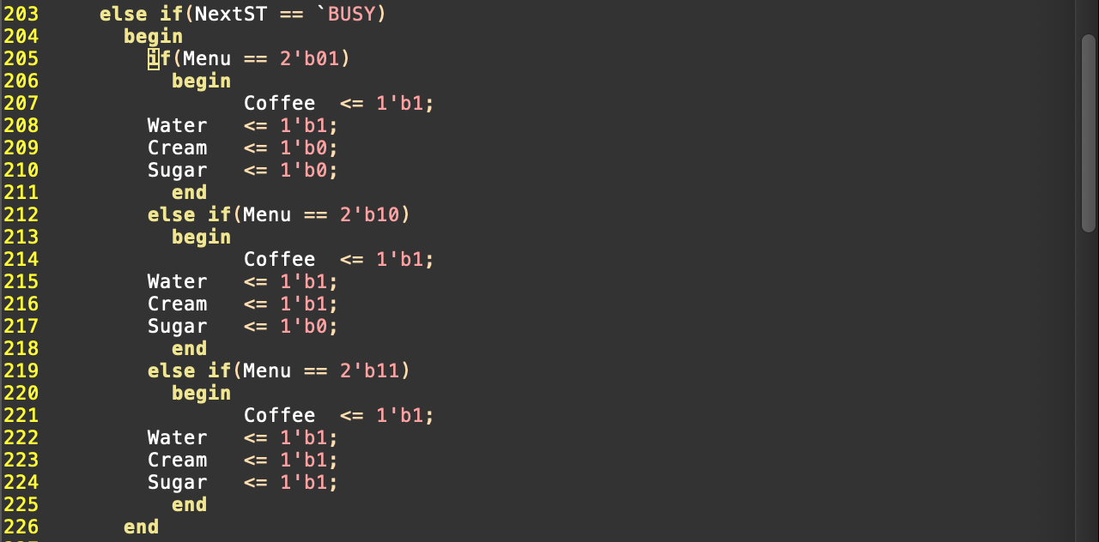

- Normal state로 돌아가기 전 Menu를 초기화 해준다.

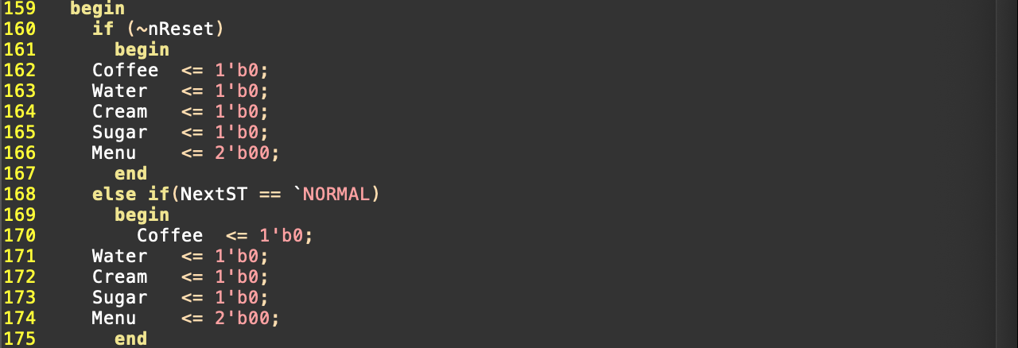

**2. Testbench**

- 돈이 1원씩 잘 입력 된 후 16이상 입력되었을 때는 더이상 입력이 되지 않는것을 확인 할 수 있었다.

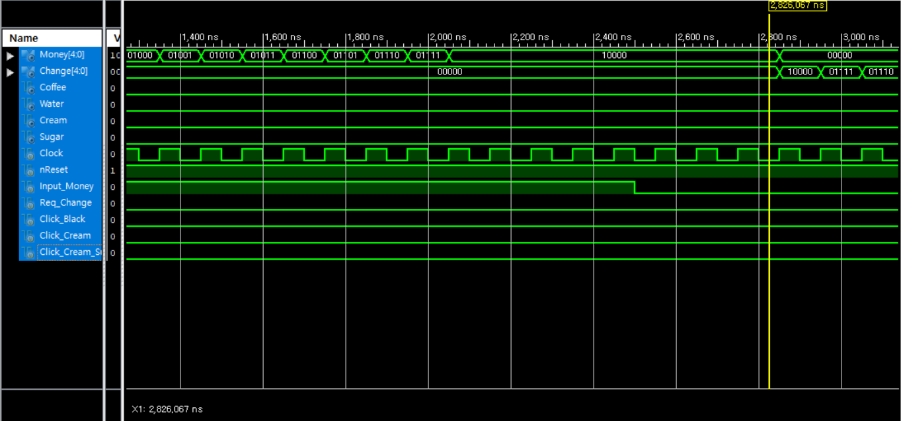

- 3 cycle 대기 후 자동으로 반환 상태가 되고 1원씩 반환 하는것을 확인 할 수 있었다.

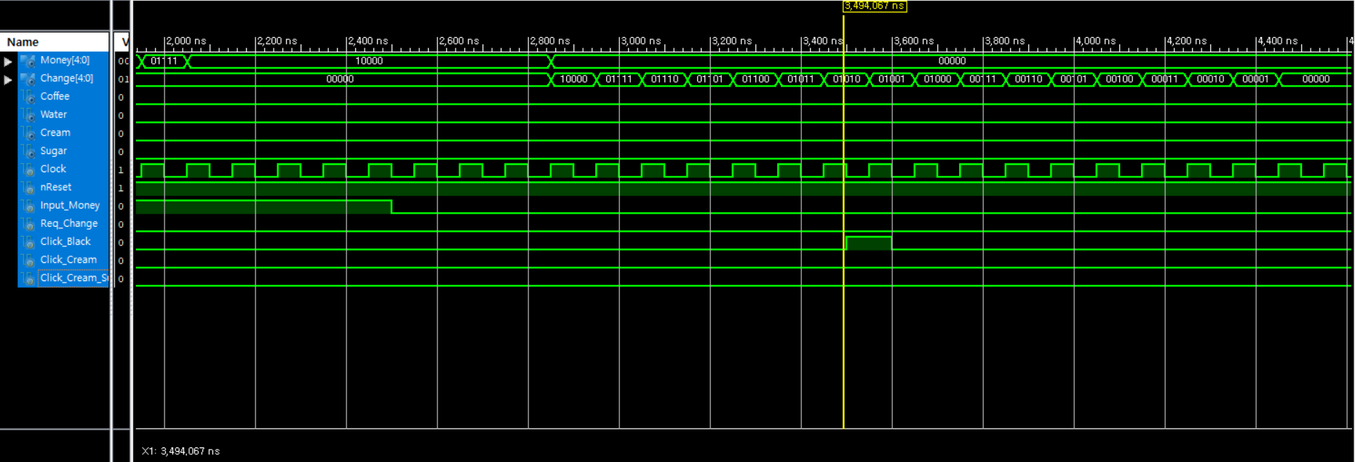

- 돈이 부족 할때는 커피가 안나오는것을 확인 할 수 있었다.

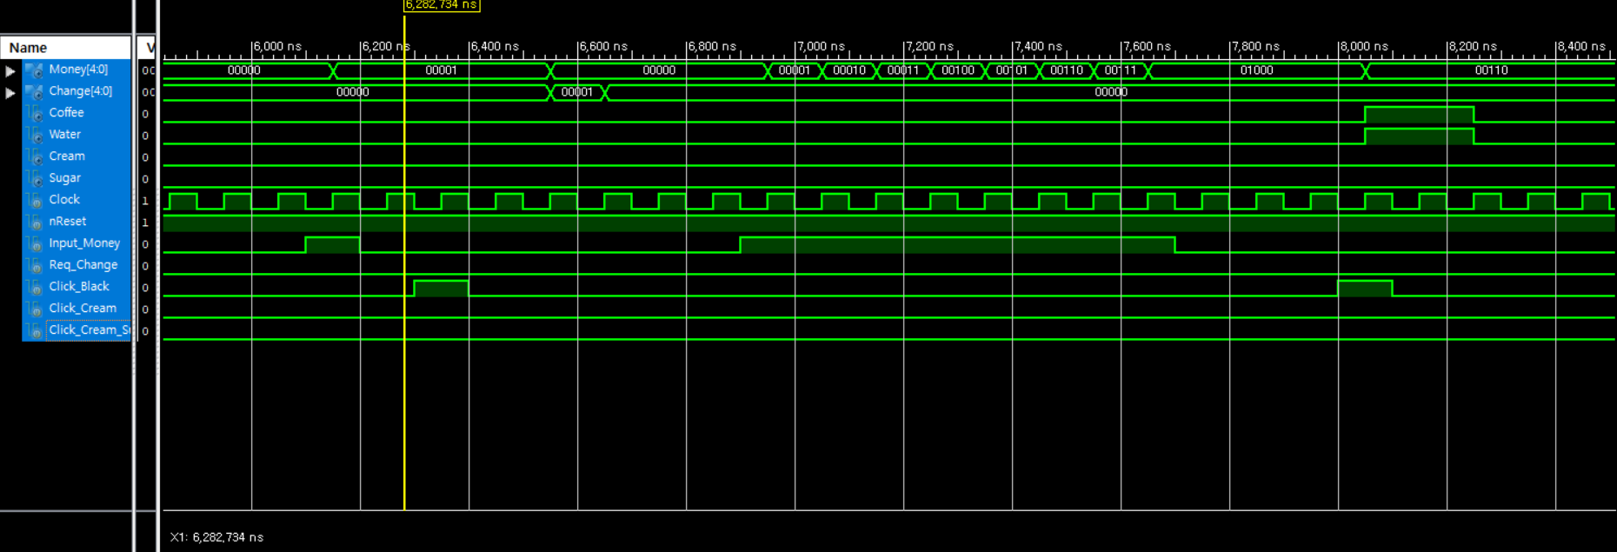

-커피 버튼이 입력되었을 때 각 버튼마다 다른 출력이 생기는것을 확인 할 수 있었고, to do 4에서 구현한 커피가 나오는도중 다른 버튼을 눌렀을 때 출력의 변화가 생기지 않는것을 확인 할 수 있었다.

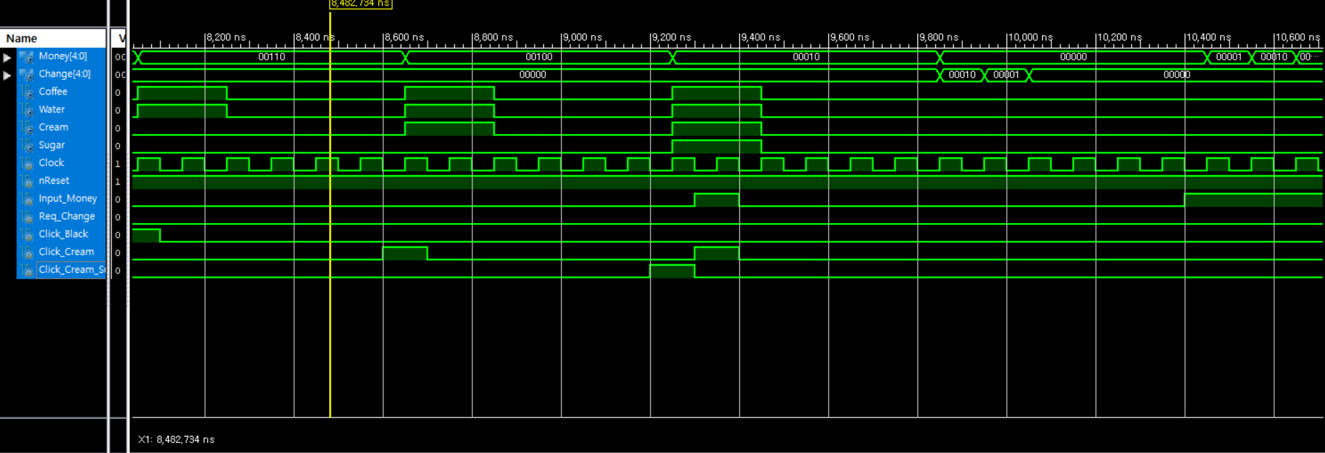

- Req_Change 버튼을 눌렀을 때 돈이 1원씩 잘 반환되는것을 확인 할 수 있었다.

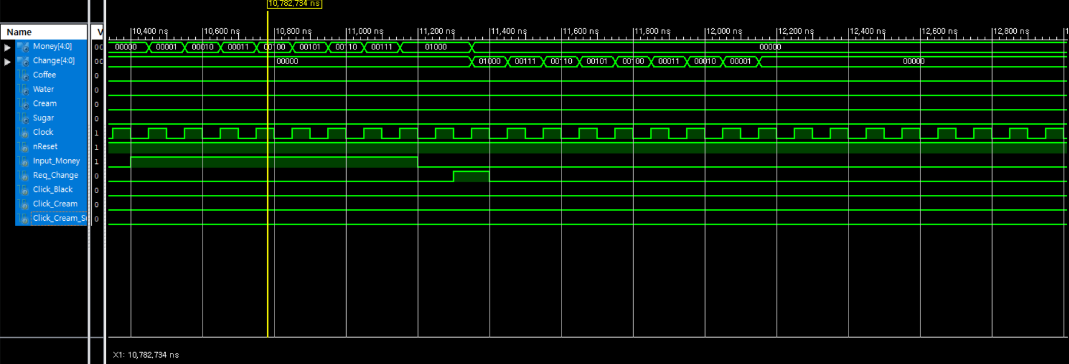

**3. Demo**

- Cream coffee와 스위치를 연결하기 위해 vending_top.v 와 vending_top.ucf 를 수정하였다.

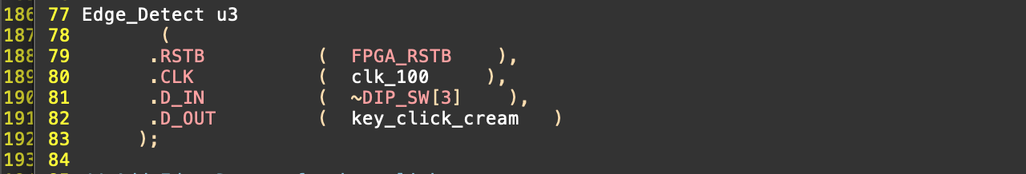



- Demo에서 16이상 돈이 입력 안되는 것, 블랙커피, 크림커피 버튼을 눌렀을 때 2원씩 줄어드는 것, 1원만 있을 때 커피가 출력되지 않는 것, 반환 버튼을 눌렀을 때 반환이 잘 되는것을 확인 하였다.

- 동영상은 별도로 첨부하였다.